В МКОУ «Сюгютская СОШ им.М.Митарова» прошло мероприятие , посвященное творчеству великой поэтессы Фазу Алиевой.
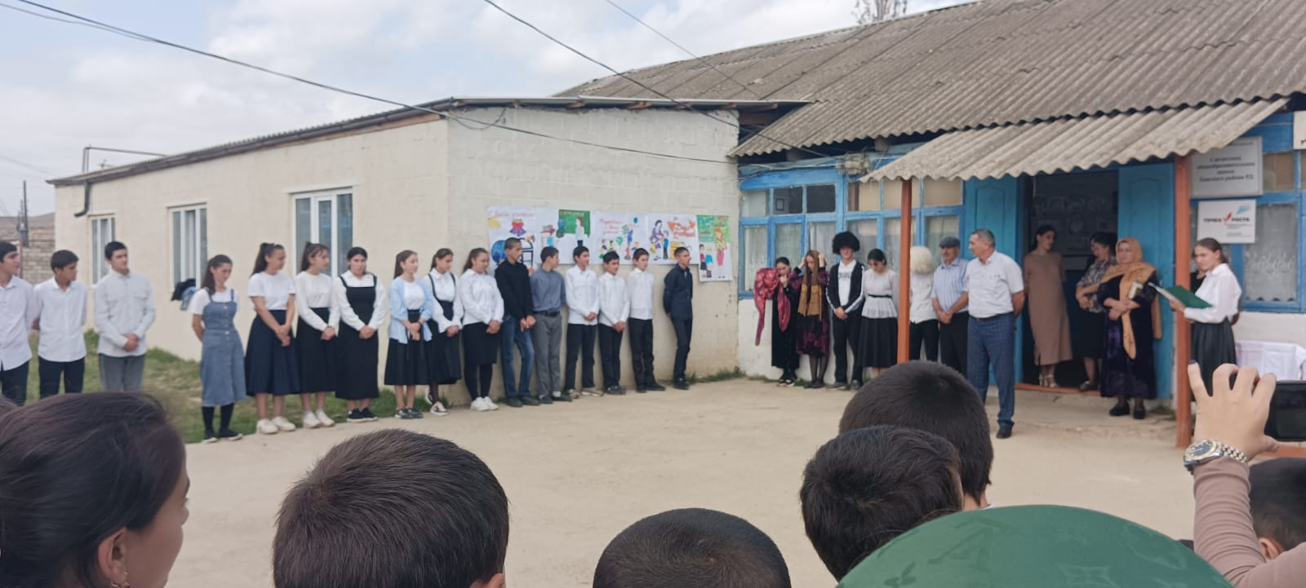

Мероприятие подготовили и провели учителя родного языка и литературы Ашурбекова И.Р., и Мирзабекова Э.А.. Мероприятие прошло в творческой и эмоциональной обстановке: учащиеся вдохновенно читали стихи Фазу Алиевой- о любви, о Родине, о родительском очаге, о женщине, о мужестве. Много нового из биографии узнали учащиеся – о ее жизни, о наградах, о ее книгах.
Каждый из присутствующих на мероприятии: и ученики, и учителя читали стихи Фазу Алиевой.
Мероприятие прошло на высоком уровне – учащиеся проявили свою любовь к стихам и творчеству Фазу Алиевой.
5 октября 2022 года.

